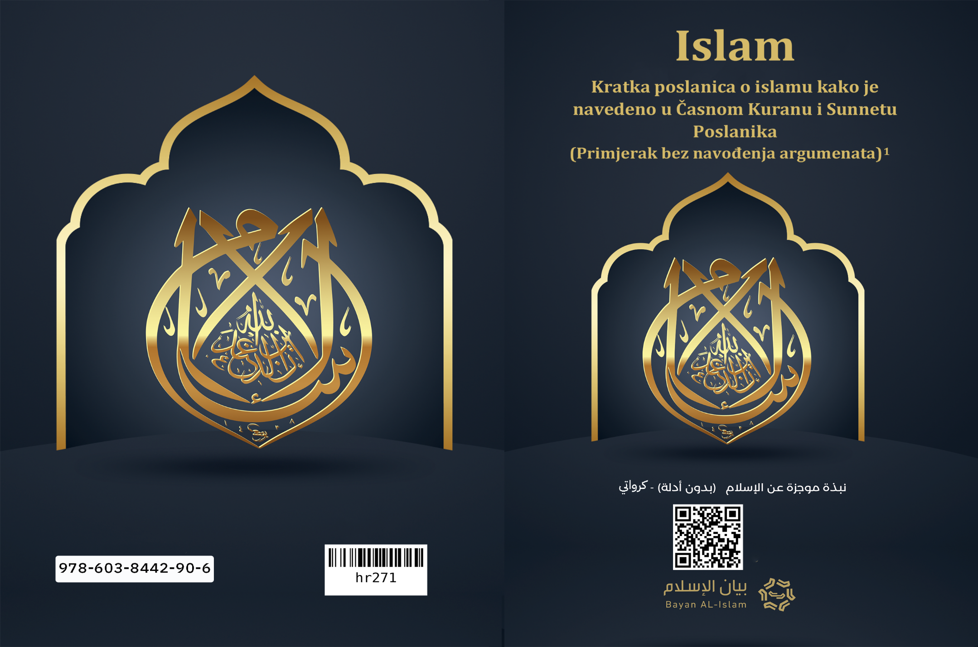
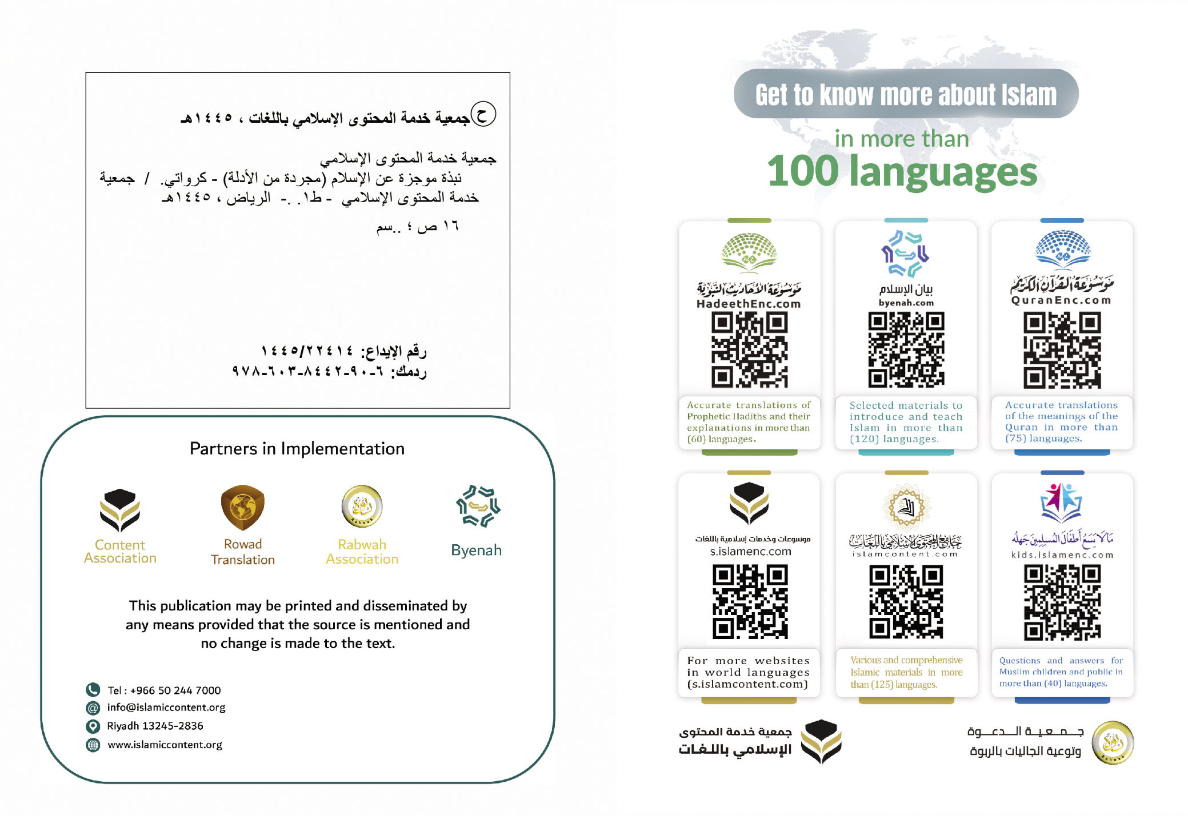

Islam
Kratka poslanica o islamu kako je navedeno u Časnom Kuranu i Sunnetu Poslanika
(Primjerak bez navođenja argumenata)
Ovo je važna poslanica koja sadrži kratku definiciju islama koja pokazuje njegove najvažnije principe, učenja i vrline izvedene iz njegovih osnovnih izvora, a to su Časni Kuran i Poslanikov sunnet (Poslanikova praksa). Poslanica je upućena svim muslimanima i nemuslimanima na njihovim jezicima, u svako vrijeme i na svakom mjestu, u skladu s različitim okolnostima i stanjima.
U ime Allaha, Milostivog, Samilosnog!
1. Islam je Allahova vječna poruka svim ljudima.
2. Islam nije vjera specifična samo za određenu rasu ili naciju, već je to Allahova vjera za sve ljude.
3. Islam je božanska poruka koja je upotpunila poruke prethodnih vjerovjesnika i poslanika njihovim narodima.
4. Poslanici, mir neka je s njima, imaju jednu vjeru, a različite zakone.
5. Islam ljude poziva – a tome su pozivali svi poslanici: Noa, Abraham, Mojsije, Salomon, David i Isus, mir neka je s njima – da vjeruju da je Gospodar Allah, Stvoritelj, Opskrbitelj, Darovatelj života, Onaj koji smrt daje, Vladar svega, Onaj koji upravlja stvarima, samilostan i milostiv.
6. Svemogući Allah je Stvoritelj i samo On zaslužuje da se obožava, pored Njega ne treba obožavati nikoga drugog.
7. Allah je Stvoritelj svega što je u svemiru, od onoga što vidimo i onoga što ne vidimo, sve mimo Njega je stvoreno, On je za šest dana stvorio nebesa i Zemlju.
8. Svemogući Allah nema partnera i sudruga u svom posjedu, stvaranju, upravljanju ili obožavanju.
9. Allah, Slavljen neka je On, nije rodio, niti je rođen, i nema Mu ravnog ni sličnog.
10. Allah, Slavljen neka je On, ne prebiva ni u čemu, niti je utjelovljen u bilo čemu od stvorenja.
11. Allah Uzvišeni je milostiv i samilostan prema Svojim robovima, pa je slao poslanike i objavljivao knjige.
12. Allah je Gospodar, Milostivi, i samo će On suditi stvorenjima na Sudnjem danu kada će ih sve podići iz njihovih grobova, pa će svakoga nagraditi za ono što je učinio, bilo dobro ili zlo. Onaj tko bude činio dobra djela i bude vjernik imat će trajnu sreću, a onaj tko ne bude vjerovao i činio loša djela, imat će veliku kaznu na onom svijetu.
13. Svemogući Allah stvorio je Adama od ilovače i učinio da se njegovo potomstvo umnoži nakon njega. Svi ljudi jednakog su porijekla i nema prednost jedan spol nad drugim, niti jedan narod nad drugim, osim po bogobojaznosti.
14. I svako novorođenče se rađa na fitri (u neiskvarenoj prirodi).
15. Nijedno ljudsko biće nije rođeno grešno niti nasljeđuje tuđi grijeh.
16. Svrha stvaranja ljudi je – obožavanje Allaha jedinog.
17. Islam poštuje čovjeka – muškarce i žene – i garantira im puna prava, čini ih odgovornim za sve izbore, postupke i radnje, i smatra ih odgovornim za svaki postupak koji šteti njima samima ili šteti drugima.
18. Izjednačio je muškarca i ženu u smislu odgovornosti, kazne i nagrade.
19. Islam poštuje ženu, smatra je sestrom muškaraca, a muškarca obavezuje da na nju troši i izdržava je koliko je u mogućnosti. Izdržavanje kćeri dužnost je oca, a izdržavanje majke dužnost je sina, ako je punoljetan i sposoban. Također, muž je dužan izdržavati suprugu.
20. Smrt nije vječni nestanak, nego je prijelaz iz prebivališta djelovanja u prebivalište adekvatne naknade. Smrt uključuje tijelo i dušu, a smrt duše je njeno odvajanje od tijela, zatim se vraća u tijelo nakon proživljenja na Sudnjem danu. Duša se nakon smrti ne seli u drugo tijelo.
21. Islam poziva ka vjerovanju u velike temelje vjere, a to su vjerovanje u Allaha i Njegove anđele, vjera u božanske knjige kao što su Tora, Evanđelje, Psalme – prije nego što su bile iskrivljene – i Kuran, zatim vjerovanje u sve vjerovjesnike i poslanike, mir neka je na njih, i vjerovanje u posljednjeg poslanika, a to je Muhammed, Božiji poslanik, pečat vjerovjesnika i poslanika, potom vjerovanje u Sudnji dan, a mi znamo da je život na ovom svijetu bio kraj svega, tada bi naše postojanje bilo uzaludno. Šesti temelj je vjerovanje u odredbu svega.
22. Poslanici su nepogrešivi, mir neka je na njih, u onome što prenose od Allaha, oni su sačuvani svega što je u suprotnosti s umom ili je odbačeno zdravim moralom. Poslanicima je povjereno saopćavanje Allahovih naredbi Njegovim robovima, oni nemaju ništa od obilježja božanstva. Oni su ljudska bića kao i sva druga ljudska bića, osim što preko njih Uzvišeni šalje Svoju poruku i objavu.
23. Islam poziva da se obožava samo Allah, a temelji glavnih ibadeta (vidova obožavanja) su:
- Namaz (molitva, klanjanje), koji se sastoji od stajanja, ruku'a (pregibanja), sedžde (padanja ničice), spominjanja Allaha, Njegovog slavljenja i dove (molitve). Čovjek namaz klanja pet puta dnevno, on čini da nestaju razlike među ljudima: imućan i siromah, nadređeni i podređeni su u jednom redu u namazu.
- Zekat, a to je određena količina imetka prema uvjetima i iznosima koje je Allah odredio da se izdvaja iz imetka bogatih, i daje siromašnima i drugim kategorijama, jednom godišnje.
- Post, a to je suzdržavanje od stvari koje kvare post u toku dana u mjesecu ramazanu. Post snaži čovjekovu volju i jača strpljivost.
- Hadž tj. posjeta Allahovoj kući u Meki, jednom u životu, za onoga tko je sposoban i u mogućnosti. U ovom hodočašću svi su jednaki u svome obraćanju Stvoritelju, slavljen neka je On, a njihove razlike tamo nestaju.
24. Jedan od najvećih i najbitnijih faktora koji posebno ističu ibadete (obrede) u islamu jest to da su njihovi načini, vrijeme i uvjeti propisani od strane Svemogućeg Allaha i saopćeni od Njegovog Poslanika, neka je Allahov spas i mir na njega. Do današnjeg dana nitko od ljudi nije mogao ove obrede izmijeniti, nešto im dodati ili oduzeti. Svi vjerovjesnici su pozivali ka ovim velikim obredima.
25. Poslanik islama je Muhammed sin Abdullaha, od potomaka Jišmaela sina Abrahama, neka je mir nad njima. Rođen je u Meki 571. godine i u njoj je postao poslanik. Učinio je hidžru i odselio se u Medinu. Nije učestvovao sa svojim narodom u paganskim običajima, ali je s njima bio uključen u velika djela. Bio je visokog morala prije Njegove misije, a njegov narod ga je nazvao El-Emin (povjerljivi). Allah ga je poslao kada je napunio četrdeset godina, a kao podršku i ojačanje dao mu je velika znamenja (ar. mudžize), a najveće od njih je Časni Kuran, koji je najveći od znakova poslanika, i kao takav traje do danas. Kada je Allah upotpunio vjeru, a Poslanik, neka je Allahov spas i mir na njega, dostavio istu, stigla ga je smrt u šezdeset i trećoj godini života, te je ukopan u Medini. Poslanik Muhammed, neka je Allahov spas i mir na njega, pečat je vjerovjesnika i poslanika, kojeg je Allah poslao sa uputom i istinitom vjerom kako bi ljude izveo iz tmina mnogoboštva, nevjerstva i neznanja u svjetlo monoteizma i vjerovanja. Allah ga je poslao Svojom dozvolom kao pozivača k Sebi.
26. Šerijat (zakonik) islama koji je donio poslanik Muhammed, neka je Allahov spas i mir na njega, pečat je svih božanskih poruka i zakona. To je savršeni zakon koji ljudima donosi i vjersko i svjetovno dobro. U prvom planu, ovaj zakon vodi brigu o čovjekovoj vjeri, životu, imetku, razumu i potomstvu. On dokida svaki prethodni zakon, kao što su i prethodni zakoni dokidali jedan drugoga.
27. Uzvišeni Allah ne prima drugu vjeru osim islama, koju je donio poslanik Muhammed, neka je Allahov mir i spas na njega, a tko prihvati drugu vjeru osim islama, neće mu biti primljena.
28. Plemeniti Kuran je knjiga koju je Allah objavio poslaniku Muhammedu, neka je Allahov spas i mir na njega. Kuran je riječ Gospodara svjetova koji je ljudima i džinima dao izazov da načine samo jednu suru sličnu kuranskoj i ovaj izazov traje do danas. Kuran daje odgovor na mnoga bitna pitanja koja zbunjuju ljude. Časni Kuran sačuvan je do danas na arapskom jeziku na kojem je i objavljen, i iz njega nije uklonjeno nijedno slovo. To je knjiga koja je štampana i proširena na sve strane svijeta, ona predstavlja nadnaravno djelo, vrijedno čitanja ili pak čitanja prijevoda njegovih značenja. Također, i sunnet poslanika Muhammeda, neka je Allahov spas i mir na njega, njegova učenja i biografija sačuvani su putem pouzdanih prenosilaca. Njegov sunnet štampan je na arapskom jeziku na kojem je i govorio Poslanik, neka je Allahov spas i mir na njega, a i preveden je na mnoge jezike. Kuran Plemeniti i sunnet Poslanika, neka je Allahov spas i mir na njega, jedini su izvor odredbi islama i njegovih zakona. Islam se ne uzima i ne crpi iz postupaka onih koji se njemu pripisuju, nego izvor treba potražiti u božanskoj objavi: Kuranu i Sunnetu.
29. Islam naređuje dobročinstvo roditeljima, čak i ako nisu muslimani. Također, naređuje i dobročinstvo djeci.
30. Islam nalaže pravdu u riječima i djelima, čak i prema neprijateljima.
31. Islam naređuje dobrotu prema svemu što je stvoreno, i poziva na plemeniti moral i dobra djela.
32. Islam nalaže pohvalna djela i osobine kao što su poštenje, ispunjenje obaveza, čednost, skromnost, hrabrost, darežljivost, velikodušnost, pomoć potrebnima, hranjenje gladnih, dobrosusjedstvo, održavanje rodbinskih veza i ljubaznost prema životinjama.
33. Islam je dozvolio lijepa jela i pića, naredio je čovjeku da teži čistoći srca, tijela i doma, dopustio je brak. Ove osobine naređivali su i vjerovjesnici, jer oni naređuju sve što je lijepo i korisno.
34. Islam zabranjuje osnove svih zabranjenih djela, kao što su mnogoboštvo, nevjerstvo, obožavanje idola, govor o Allahu bez znanja, ubijanje djece, bespravno ubijanje, širenje nereda na zemlji, magiju, vidljivi i nevidljivi (skriveni) razvrat, preljub, homoseksualizam, kamatu, jedenje strvine, i onoga što se žrtvuje kumirima i idolima, svinjsko meso, i druge nečistoće, bespravno korištenje imetka siročeta, varanje i zakidanje, prekidanje rodbinskih veza. Poslanici, mir neka je na njih, svi se slažu oko zabrane ovih postupaka.
35. Islam zabranjuje svaku vrstu ružnog ponašanja kao što su laž, varanje, izdaja, prevara, zavist, spletkarenje, krađa, zločin, nepravda, i zabranjuje sva zla i ružna ponašanja.
36. Islam zabranjuje imovinska poslovanja koja uključuju kamatu, štetu, prevaru, nepravdu, ili koja dovode do nesreća i opće štete za društva, narode i pojedince.
37. Islam je došao da sačuva um i zabrani sve što ga kvari, kao što je pijenje alkohola. Islam je um uzdigao i učinio ga uvjetom za obaveznost činjenja djela, te ga je oslobodio okova praznovjerja i poganstva. U islamu nema tajni ili pravila koja se odnose na jednu klasu u odnosu na drugu, sve njegove odredbe i zakoni su u skladu sa zdravim razumima, i u skladu su sa zahtjevima pravde i mudrosti.
38. Ako sljedbenici neispravnih religija ne shvate proturječnosti u tim religijama i ne shvate ono što je u koliziji sa razumom, onda će službena lica tih religija pokušati zavarati sljedbenike da je vjera iznad uma, i da um nema prostora za razumijevanje i shvaćanje vjere. S druge strane, islam vjeru smatra svjetlom koje osvjetljava put umu. Pristalice lažnih vjera žele da čovjek napusti svoj um i da ih slijepo slijedi, a islam želi da čovjek probudi i koristi svoj um kako bi spoznao suštinu stvari.
39. Islam poštuje istinsku znanost, poziva na znanstveno istraživanje koje je slobodno od strasti, i poziva na gledanje i razmišljanje o sebi i svemiru oko nas, a ispravni znanstveni rezultati nauke nisu u suprotnosti s islamom.
40. Allah ne prima djela i ne nagrađuje na onome svijetu osim one koji vjeruju u Njega i pokoravaju se Njemu i Njegovim poslanicima, mir i blagoslov na njih. Allah ne prima ibadete osim onih koje je On propisao. Kako čovjek može ne vjerovati u Boga, a nadati se da će ga On nagraditi!? Allah nikome ne prima vjerovanje ako ne vjeruje u poslanike općenito, a u poslanika Muhammeda, neka je Allahov spas i mir na njega, posebno.
41. Cilj svih božanskih poruka je: da istinska vjera nadiđe čovjeka tako da on postane iskreni rob Allaha, Gospodara svjetova, i oslobodi ga od robovanja čovjeku, materiji ili praznovjerja. Islam, kao što vidite, ne čini ljude svetcima i ne uzdiže ih iznad njihovog položaja, niti ih čini gospodarima i bogovima.
42. Allah je propisao pokajanje u islamu, a to je: pokajanje osobe svome Gospodaru i napuštanje grijeha. Islam briše ono što je bilo prije njega od grijeha, a i pokajanje briše ono što je bilo prije njega od grijeha, tako da nema potrebe da se čovjek ispovijeda pred ljudskim bićima za svoje grijehe.
43. U islamu, odnos između čovjeka i Allaha je izravan, i ne treba vam nitko da bude posrednik između vas i Njega. Islam nam zabranjuje da ljude učinimo bogovima ili sudionicima u Allahovom gospodarenju ili božanstvenosti.
44. Na kraju ove poruke, sjećamo se da su ljudi različitih vremena, nacionalnosti i zemalja, različiti u svojim mislima i namjerama, te da se razlikuju u svom okruženju i djelovanju. Ljudsko društvo je u potrebi za vodičem koji će ga voditi, poretkom i sistemom koji će ga ujediniti, i vladarem koji će ga štititi. Časni poslanici, neka su blagoslovi i mir na njih, preuzimali su sve ovo objavom od Allaha, slavljen neka je On, oni su ljude upućivali ka putu dobrote i pravednosti, okupljali ih na Allahovom zakonu, sudili među njima po istini, pa su se njihova stanja popravljala shodno odzivu poslaničkoj misiji, i blizini njihovog doba sa objavom božanske poruke. Te poruke Allah je zapečatio porukom poslanika Muhammeda, neka je Allahov spas i mir na njega, i odredio da ona opstane do kraja svijeta, nju je učinio uputom za ljude, milošću, svjetlom i vodičem koji vodi na put prema Njemu Uzvišenom.
45. Stoga te pozivam, o čovječe, da se okreneš Allahu, iskreno i bez bilo kakvih predrasuda, da znaš da ćeš se nakon smrti vratiti svome Gospodaru, i da pogledaš sebe i oko sebe. Prihvati islam i budi sretan i na ovom i na onom svijetu. A ako hoćeš ući u islam, sve što trebaš uraditi jest da posvjedočiš da nema istinskog boga osim Allaha, i da je Muhammed Božiji poslanik, da se odrekneš svega što se mimo Allaha obožava i da vjeruješ da će Allah oživjeti one koji su u grobovima i da su polaganje računa i naknada za djela istina. Ako izgovoriš ove riječi, postao si musliman i nakon toga trebaš obožavati Allaha na način kako je to On propisao, kroz namaz (molitvu), zekat (obaveznu milostinju), post i hadž (hodočašće) ako si u mogućnosti.

Datum: 19.11.1441. godine po lunarnom kalendaru
Napisao: Prof. dr. Muhammed b. Abdullah es-Suhejm.
Bivši profesor islamskog vjerovanja (akide) na Odsjeku za islamske nauke.
Pedagoški fakultet, Univerzitet kralj Saud
Rijad, Kraljevina Saudijska Arabija

*****
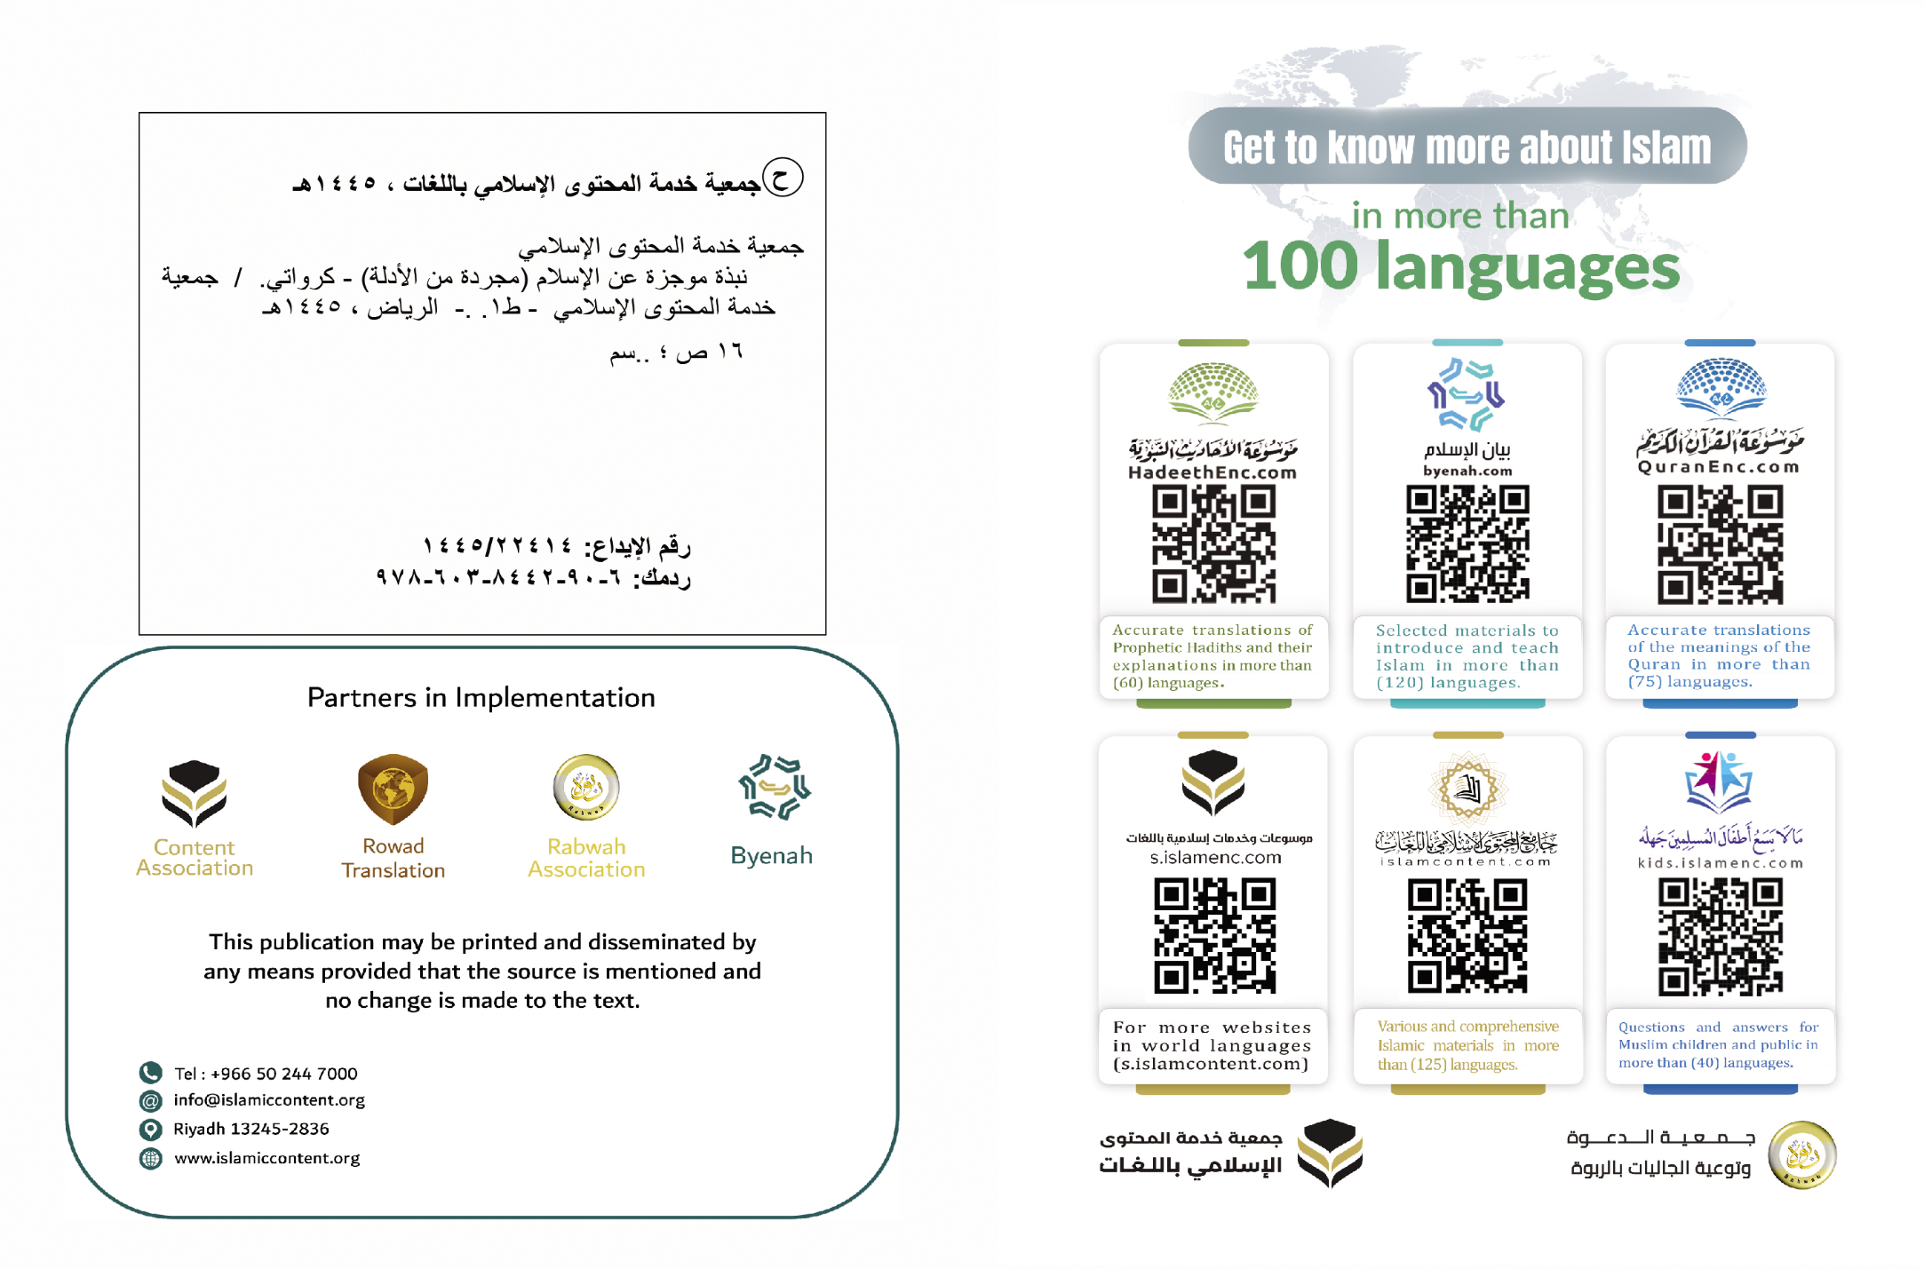
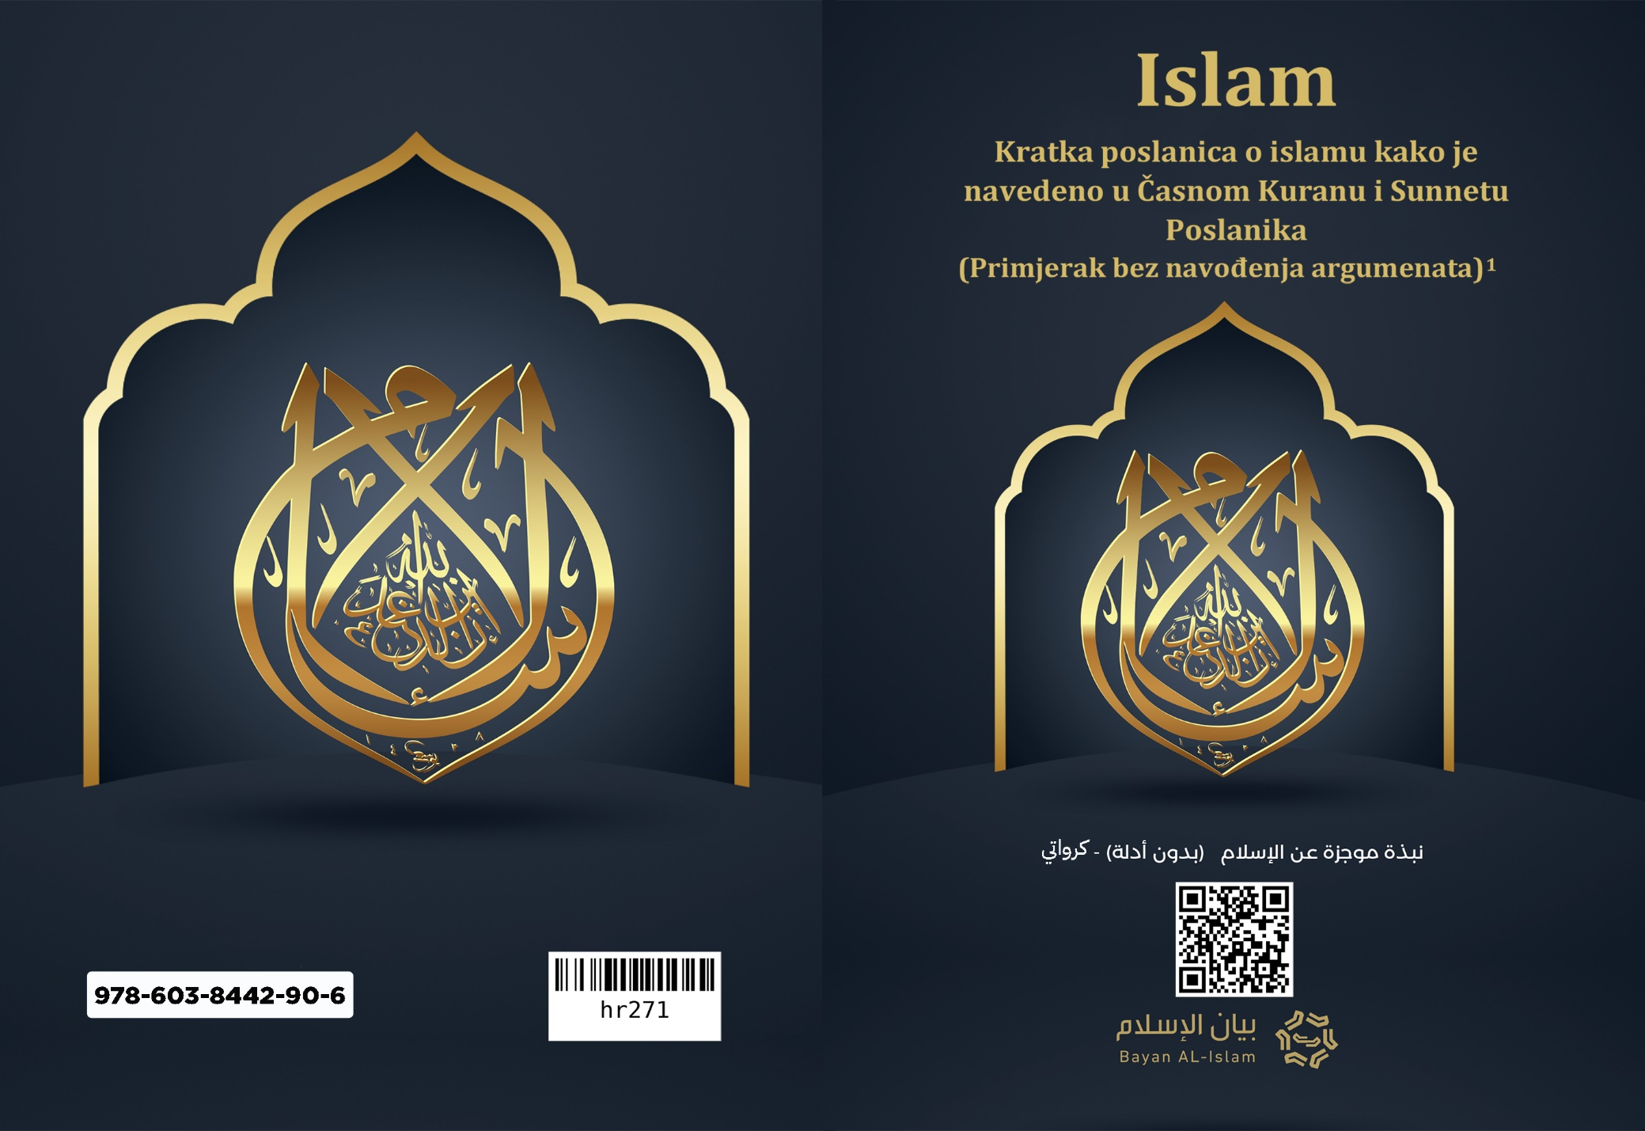

Postoji još jedan primjerak ove poslanice u kojoj se nalaze dokazi iz Časnog Kurana i Poslanikovog Sunneta o svakom pitanju spomenutom u njoj. Ona se nalazi na linku https://islamhouse.com/ar/books/2830071

